Прививка от гриппа - «почему против»
Специалистам Роспотребнадзора в Мошковском, Тогучинском, Болотнинском районах во время «горячей линии» было задано много вопросов, касающихся эффективности вакцинации против вируса гриппа. В связи с обилием информации в интернете противников вакцинации, некоторые жители района начали отказываться от единственного реального способа против гриппа. Остановимся на самых частых аргументах.
«Вакцина против гриппа не работает».
Вирус гриппа может мутировать, перемещаться и видоизменяться, и никто не знает, какой вариант встретится именно Вам. Поэтому, пока не существует универсальной вакцины против гриппа, мы должны полагаться на экспертов ВОЗ, предсказывающих штаммы, которые будут преобладать в предстоящем сезоне, и сделать прививку против этих штаммов.
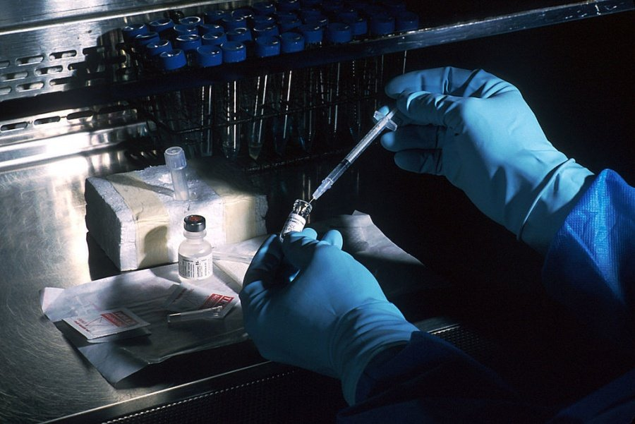
Доказано, что, хотя прививка и не обеспечивает защиту от гриппа в 100% случаев, введение вакцины уменьшает тяжесть заболевания, соответственно, снижая показатели и госпитализации и смертности. Даже, если во введенной вакцине нет того редкого штамма, который встретится именно Вам и Вашему ребенку, прививка обеспечит более легкое течение болезни. Согласитесь, что это стоит того, чтобы привиться.
«Я заболел гриппом после вакцинации».
Вакцина от гриппа, которая в настоящее время доступна, не может вызвать грипп. Только живые вирусные вакцины могут спровоцировать заболевание. Такие вакцины от гриппа в настоящее время уже не применяются. Современные вакцины не могут «мутировать», чтобы вызывать симптомы гриппа. Просто они так не работают.
Если после вакцинации от гриппа вы заболели, это произошло не вследствие вакцинации, а по одной из перечисленных ниже причин.
- Вы заразились гриппом до того, как вакцина успела сформировать иммунитет и защитить Вас.

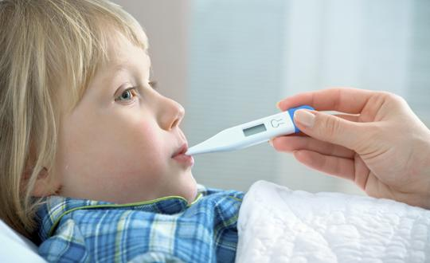
- Вы заразились тем штаммом гриппа, которого не было в вакцине.
- Вы заразились одним из многих других вирусов, вызывающих болезнь, похожую на грипп .
- В вакцине был этот тип вируса, но ваш ослабленный организм не обеспечил надлежащей защиты, поэтому Вы все еще были восприимчивы.
В каждом из этих сценариев Вы все равно заболели бы, если бы не привились, но если у вас недавно была вакцинация, то легче всего списать именно на нее недомогание. Мол, это введенная вакцина вызвала болезнь.
«Я могу не заболеть гриппом, если буду абсолютно здоровым».
Важно правильно питаться, заниматься физическими упражнениями, высыпаться и часто мыть руки. Все это помогает сохранить здоровье, но не дает надежную защиту и не предотвращает заражение гриппом.
Невозможно улучшить иммунную систему мегадозами витаминов. Именно вакцинация — это лучший способ повысить иммунную защиту организма.

«Во время беременности нельзя вакцинироваться от гриппа — вакцины никогда не проверялись на беременных, их побочное действие не известно».
Беременность считается высоким риском для развития тяжелых осложнений гриппа, но вакцина может предотвратить эти осложнения. Рекомендуется, чтобы все беременные женщины были вакцинированы от гриппа.
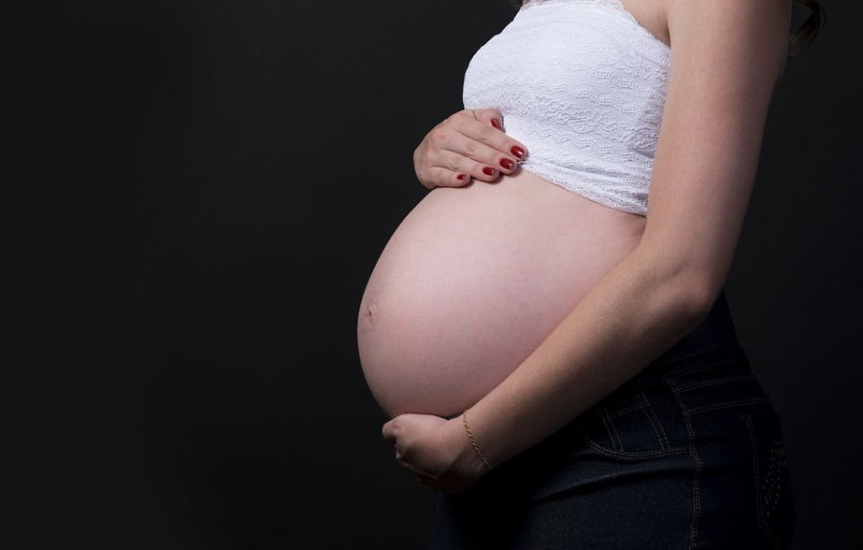
Если беременная вакцинируется, она не только уменьшит собственные осложнения во время беременности, но и предотвратит грипп у новорожденного, поскольку он не может быть вакцинирован до достижения 6-месячного возраста.
Вопрос безопасности применяемых вакцин для беременных изучен многократно. О безопасность вакцин можно узнать на Datalink — это огромная база данных, предназначенная для документирования неблагоприятных событий, связанных с вакцинацией, что позволяет сомневающимся получить доступ к большому объему данных.
Вакцина против гриппа безопасна для беременных женщин уже более 50 лет, поскольку она широко изучалась и использовалась по всему миру. Она оказалась не только безопасной, но и эффективной для снижения риска возникновения гриппозной болезни во время беременности и после нее.
«У меня хроническая болезнь, и я не хочу заболеть от прививки».
Люди с хроническими заболеваниями (включая диабет, сердечно-сосудистые заболевания и астму) более подвержены риску серьезного течения гриппа. Вакцина против гриппа может предотвратить госпитализацию и смерть лиц с хроническими заболеваниями. Пациенты с хроническими заболеваниями должны быть вакцинированы, как и их близкие, чтобы защитить наиболее слабых и создать популяционный иммунитет.
Проявления недомоганий после прививки от гриппа не могут вызвать болезнь у кого-либо, даже у тех, кто имеет ослабленный иммунитет. Вам не нужно избегать того, кто болен или имеет ослабленный иммунитет, если вы недавно были вакцинированы.
«Если я заболею гриппом, я просто приму лекарство, чтобы чувствовать себя лучше».
Нет лекарств, которые уменьшают распространение гриппа среди друзей и семьи инфицированного.
Можно принимать лекарства от температуры и болеутоляющие средства, лекарства от кашля и от простуды, но они не лечат — не действуют на вирус.
Противовирусные препараты не гарантируют легкого течения заболевания и отсутствия осложнений.
Мегадозы витамина С или других витаминов, гомеопатические препараты, эфирные масла и другие домашние методы лечения также не оказывают существенной помощи.
Важно помнить: если вы заболели, нужно ограничить контакты с другими людьми. Это означает пропущенную школу и работу в течение как минимум нескольких дней, пока вы болеете гриппом.
Даже экономически профилактика путем вакцинации лучше, чем любые попытки лечения симптомов.
«Мне не нравятся уколы. (Или моему ребенку не нравятся уколы.)»
Большинство юных пациентов ненавидят прививки. Но на самом деле они просто боятся уколов. Они кричат, капризничают, пинаются, пытаются бежать и прятаться… Мы – родители, можем уменьшить боль разными методами. И потом они часто говорят: «Это было не так уж и больно». Вакцины не приносят столько боли, сколько их боятся.

«Вакцины предназначены только для того, чтобы на них зарабатывали производители».
На самом деле производители очень мало прибыли получают из любой вакцины, поскольку производство это сложное и дорогое.
«Отечественные бесплатные вакцины хуже импортных».
Заведующий кафедрой поликлинической и неотложной педиатрии и профессор Российского национального исследовательского медицинского университета имени Н. И. Пирогова Борис Блохин утверждает, что отечественные вакцины так же эффективны, как и зарубежные, и соответствуют рекомендациям ВОЗ. По мнению Блохина, зарубежных вакцин в России мало, потому что в них нет необходимости — достаточно отечественных препаратов. Общее мнение врачей, в т.ч. частных клиник, что «Гриппол плюс», «Совигрипп», «Ваксигрип» и «Инфлювак» применяются уже далеко не первый год, поэтому и зарекомендовали себя с хорошей стороныНельзя отметить, что одна вакцина лучше, а другая хуже, так как антигенный состав их идентичен между собой в пределах одного сезона, а количество дополнительных компонентов вакцины (консервантов, адъювантов) строго регламентировано и контролируется надзорными органами,

В 2019 году Всемирная организация здравоохранения включила отказ от прививок в список глобальных угроз человечеству.

Главный государственный
санитарный врач по Мошковскому,
Тогучинскому, Болотнинскому районам
Новосибирской области Дьяченко Е.Г.

